- Was ist der Unterschied zwischen Wildbienen und Honigbienen?
______________________________________________________________________________________
______________________________________________________________________________________
______________________________________________________________________________________
______________________________________________________________________________________
______________________________________________________________________________________

- Wie heißen die Menschen, die Honigbienen halten und pflegen?

_______________________________________________

- Drei Bienenwesen leben im Bienenstock. Ordne den Bildern die richtigen Namen zu.
(Königin, Arbeiterin, Drohne)

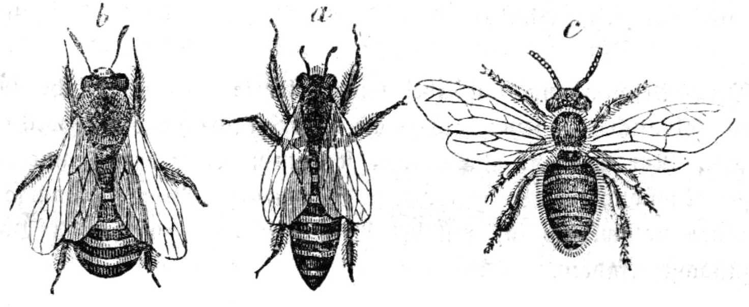Abb.: CC0

___________________ ___________________ ___________________

- Welchen Baustoff verwenden Honigbienen zum Bau der Zellen und Waben?

______________________________________________________________________________________

Welche Aufgaben haben …
die Drohnen:
_____________________________________________________________
_____________________________________________________________
_____________________________________________________________
die Arbeiterinnen:
_____________________________________________________________
_____________________________________________________________
_____________________________________________________________
die Königin:
_____________________________________________________________
_____________________________________________________________
_____________________________________________________________
- Welche Bienenprodukte stellen unsere Honigbienen her?
______________________________________________________________________________________
______________________________________________________________________________________
______________________________________________________________________________________

- Ordne den verkosteten Honig die richtigen Bemerkungen zu:

Nummer | Konsistenz | Geschmack | Verwendung (außer aufs Brot)
1
2
3
4
Konsistenz: flüssig, flüssig, cremig, cremig
Geschmack: malzig, mild, mild, aromatisch
Verwendung: Marinade für Fleisch, Salat Dressing, Milch und Honig, backen und kochen

